PEDIDO DE PROVIDÊNCIAS Nº 2430/2021
Poda dos galhos das árvores que estão cobrindo o passeio público na Rua Santo Ângelo, em frente ao nº 25, esquina com a Rua Demétrio Ribeiro, no Bairro Guarani.
Solicita-se, após os trâmites regimentais, que seja enviada cópia da presente proposição ao Poder Executivo, para que realize as seguintes providências:
Poda dos galhos das árvores que estão cobrindo o passeio público na Rua Santo Ângelo, em frente ao nº 25, esquina com a Rua Demétrio Ribeiro, no Bairro Guarani.
Novo Hamburgo, 22 de junho de 2021.

Vereadora Lourdes Valim
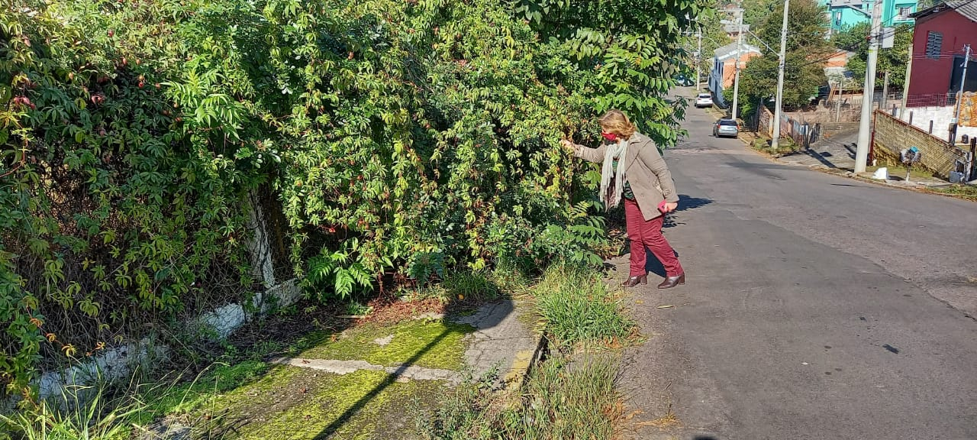
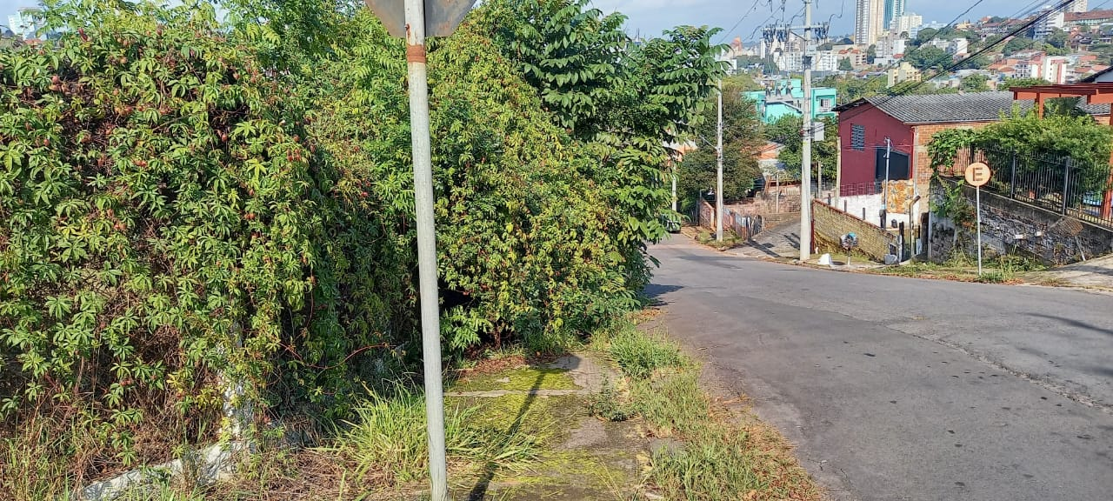

OBS: Redação conforme o original da autora.
/SMC

